واجبات مادة الرياضيات لطلاب الصف الثاني
- لون حسب الامثلة:

2. ارسم الخطوط المفقودة للحصول على مستطيلات. استخدم المسطرة.
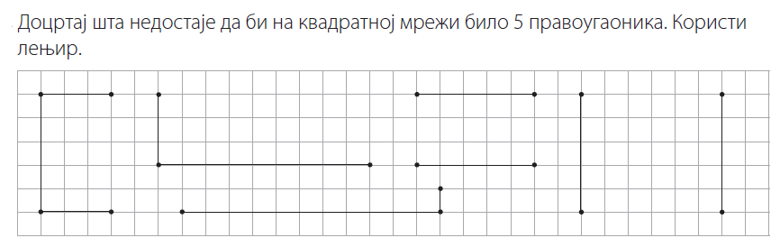

- فم بحل العمليات الحسابية من خلال متابعة الطريق
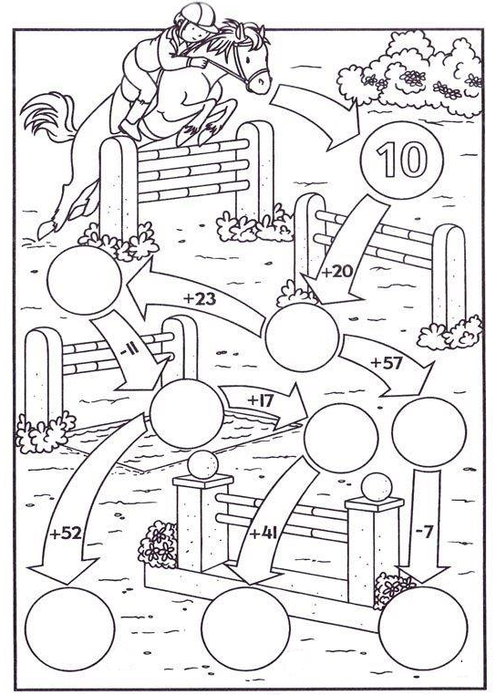

- قم بقص ولصق النتائج الصحيحة على الشبكة بالعمليات الحسابية المطابقة لها, ولون الرسم الناتج.

- صل كل من الطائرات التالية بالنتيجة المطابقه لها:

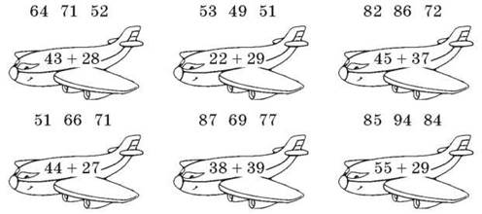

- ارسم عقارب الساعة أدناه حسب الوقت الموضح بجانب كل منها:

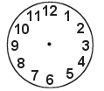 09:00 21 : 45

05 : 15 15 : 10

- تابع حل ما تم البديء به:

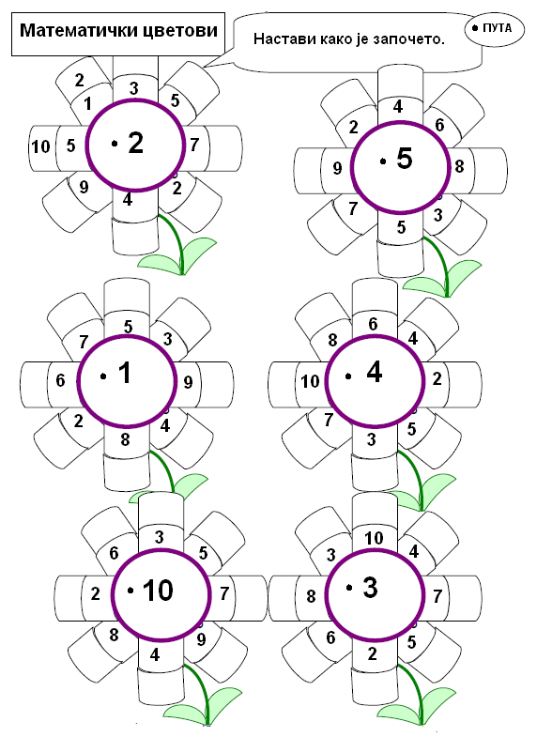
15
90
60
8
28
9
6
20
45

